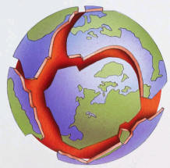
Les Plaques tectoniques
La théorie de tectonique des plaques:

_________________________________________________________________________________________________________________________________________________________________________.

La dérive des continents:
___________________________________________________________________________________________________________________________________________________________.

Comment prouver la théorie de la dérive des continents:

1.

2.

3.

4.

Types des mouvements des plaques | Définition | Image
La convergence |  | 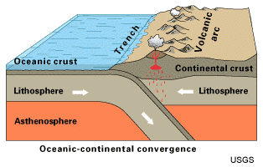
La divergence |  | 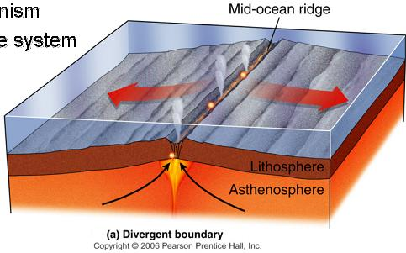
Le coulissage |  | 